Persmededeling
Agentschap LANDBOUW EN zeeVISSERIJ
Maandag 19 mei 2025
Nieuwe rassen Engels raaigras en rietzwenkgras op de Belgische rassenlijsten
Op de Belgische rassenlijst zijn recent zeven nieuwe rassen van Engels raaigras en één nieuw ras van rietzwenkgras toegelaten. Voor het eerst worden ook cijfers voor verteerbaarheid van Engels raaigras weergegeven. Binnen de onderzochte rassen is een vooruitgang door veredeling waar te nemen voor opbrengst en tolerantie tegen kroonroest, maar blijkt vooruitgang afwezig voor verteerbaarheid.
De resultaten bevestigen dat tetraploïde rassen van Engels raaigras een hogere verteerbaarheid bezitten dan diploïde rassen. De verteerbaarheid varieert van 78% bij de minst verteerbare rassen tot 82% bij de best verteerbare.

Officieel rassenonderzoek
Jaarlijks worden door ILVO (Merelbeke) officiële rassenproeven uitgevoerd in opdracht van het Vlaams comité voor het beheer van de rassenlijsten voor landbouwgewassen om nieuw veredelde rassen te onderzoeken op hun cultuur- en gebruikswaarde (CGW) in Vlaanderen. Enkel wanneer nieuwe rassen beter presteren dan de reeds beschikbare rassen op de markt, worden ze toegelaten tot de Belgische rassenlijst. De Belgische rassenlijst blijft zo een betrouwbare gids voor landbouwers, met enkel de best presterende rassen onder Belgische omstandigheden.
De overzichten van de resultaten van de officiële rassenproeven kan u terugvinden op de cijferwebsite van het Agentschap Landbouw en Zeevisserij onder de tab marktinformatie: landbouwcijfers.vlaanderen.be/marktinformatie.

Engels raaigras
Recente rassen hebben hogere opbrengst en betere tolerantie tegen kroonroest
Dankzij inspanningen in veredeling tonen recente rassen van Engels raaigras een duidelijke verbetering in opbrengst en tolerantie tegen kroonroest. In veldproeven uitgevoerd tussen 2011 en 2025 werden opbrengstgegevens verzameld van 45 rassen Engels raaigras. De data-analyse toont een gemiddelde opbrengststijging van 40 kg droge stof per hectare per jaar, wat overeenkomt met een jaarlijkse opbrengststijging van 0,27%. Deze toename ligt beduidend lager dan de vooruitgang die in andere studies werden gerapporteerd voor gewassen zoals Italiaans raaigras, maïs of wintertarwe.
Kroonroest is één van de kenmerken waarop sterk wordt geselecteerd in de veredeling van Engels raaigras. Deze ziekte wordt gescoord via een schaal van 1 tot 9, waarbij 1 staat voor rassen die uitermate gevoelig zijn voor kroonroest en 9 betekent dat rassen zeer tolerant zijn. De data bevestigen dat nieuwe rassen een hogere tolerantie tegen deze ziekte vertonen dan oudere rassen.
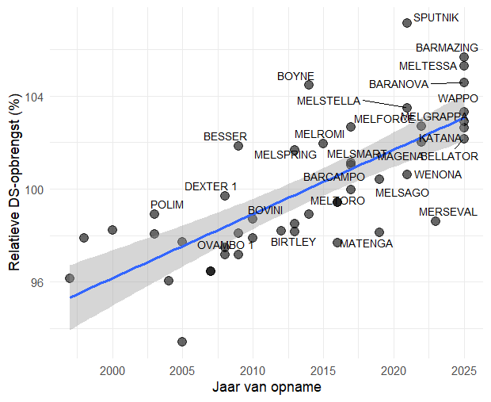
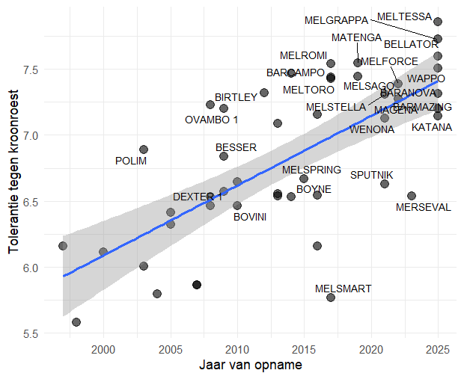
Beperkte genetische vooruitgang voor verteerbaarheid
Engels raaigras staat bekend om zijn hoge verteerbaarheid van de organische stof. In proeven uit 2021 en 2022 werd de verteerbaarheid van 20 rassen onderzocht. In deze proeven werd één maaitijdstip gehanteerd voor zowel vroege, tussentijdse en late rassen, wat invloed kan hebben op de verteerbaarheid per snede. Een vroeg ras kan bij de eerste snede reeds stengelig zijn, waardoor de verteerbaarheid verlaagt, maar dit mogelijk compenseren in latere snedes. Late rassen kunnen net omgekeerd scoren. Door een gewogen gemiddelde voor verteerbaarheid over alle snedes te berekenen, wordt een zo eerlijk mogelijke vergelijking gemaakt tussen de rassen.
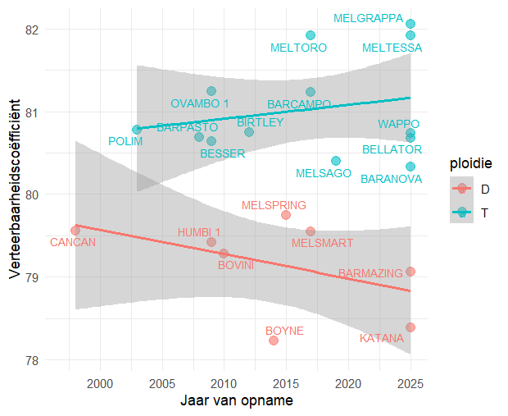
Hoewel er duidelijke verschillen zijn in verteerbaarheid tussen diploïde en tetraploïde rassen, blijft de genetische vooruitgang in de onderzochte rassen beperkt. De variatie in de onderzochte rassen bedraagt 4%, met 78% als minimum en 82% als maximum.
Rietzwenkgras
Rietzwenkgras is net als Engels raaigras een meerjarige grassoort, die vooral gebruikt wordt om te maaien. In vergelijking met Engels raaigras is rietzwenkgras beter bestand tegen droge en natte omstandigheden. Rietzwenkgras beschikt over een hoger opbrengstpotentieel dan Engels raaigras (tot 15% hogere droge stofopbrengst onder maaivoorwaarden). De verteerbaarheid daarentegen is lager dan die van Engels raaigras. In de huidige rassen rietzwenkgras schommelt de verteerbaarheid van 67 tot 70%, wat zo’n 10 eenheden lager is dan de verteerbaarheid van Engels raaigras.

Nieuw toegelaten rassen Engels raaigras en rietzwenkgras
Proeven met Engels raaigras en rietzwenkgras worden jaarlijks aangelegd op 4 locaties. In het jaar van zaai worden geen opbrengstbepalingen uitgevoerd. In de 3 jaren volgend op de zaai worden jaarlijks 5 tot 6 snedes gemaaid. Voor ieder ras zijn er minstens gegevens beschikbaar van twee zaaijaren. Zo wordt een robuuste dataset bekomen en kunnen rassen onderling vergeleken worden. Nieuwe rassen worden alleen toegelaten tot de Belgische rassenlijst indien ze gelijkwaardig of beter presteren dan de best presterende rassen op de markt ( de zogenaamde referentierassen of Standaard). In 2025 werden zeven nieuwe rassen Engels raaigras en één nieuw ras rietzwenkgras toegelaten:
Bellator: Tetraploïd vroeg Engels raaigras.
Aanvrager: Feldsaaten Freudenberger (GmbH & Co.)
Barmazing: Diploïd tussentype Engels raaigras
Aanvrager: Barenbrug Holland (BV)
Katana: Diploïd tussentype Engels raaigras
Aanvrager: DLF Seeds A/S
Baranova: Tetraploïd tussentype Engels raaigras
Aanvrager: Barenbrug Holland (BV)
Wappo: Tetraploïd tussentype Engels raaigras
Aanvrager: DLF Seeds A/S
Melgrappa: Tetraploïd tussentype Engels raaigras
Aanvrager: ILVO-Plant 39
Meltessa: Tetraploïd tussentype Engels raaigras
Aanvrager: ILVO-Plant 39/ Aanvraaggemachtigde: Aveve Zaden
Fecore: Rietzwenkgras
Aanvrager: Campus Coupure

Een vergelijkende rassenlijst kan geraadpleegd worden op https://rassenlijst.ilvo.vlaanderen.be/nl/lijst-per-gewas/grassen.

Contact
Woordvoerder Landbouw en Visserij
Nele Vanslembrouck | Tel. 0498 94 58 71
nele.vanslembrouck@lv.vlaanderen.be
Persverantwoordelijke Landbouw en Visserij
Bart Merckaert | Tel. 0491 92 55 60
bart.merckaert@lv.vlaanderen.be
Meer info over het Agentschap Landbouw en Zeevisserij:
Samen met de minister stippelt het Agentschap Landbouw en Zeevisserij het beleid uit rond land- en tuinbouw, zeevisserij en platteland. Het agentschap voert dit beleid uit, controleert en evalueert het.
Daarvoor werkt het agentschap ook samen met het Instituut voor Landbouw-, Visserij- en Voedingsonderzoek (ILVO), het Vlaams Centrum voor Agro- en Visserijmarketing (VLAM) en de Strategische Adviesraad voor Landbouw en Visserij (SALV). Het Agentschap Landbouw en Zeevisserij is een onderdeel van het ‘Beleidsdomein Werk, Economie, Wetenschap, Innovatie, Landbouw en Sociale Economie’.
Meer info kan u vinden op www.vlaanderen.be/landbouw

